
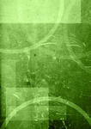

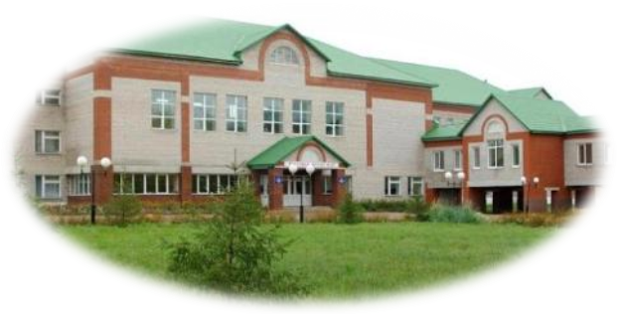
Муниципальное бюджетное общеобразовательное учреждение – Гимназия с.Чекмагуш Муниципального района Чекмагушевский район

историко - Исследовательская работа
Какие приборы были на борту первых самолетов?

Выполнил: ученик 8 в класса
Давлетов Булат
Руководитель: учитель физики
Исламова Резеда Каусаровна

2015
Содержание.
Введение………………………………………………………………..…..3
Первые приборы самолетов……………………………………….………5
Заключение…………………………………………………………….…...9
Список литературы………………………………………………………..10
Приложения………………………………………………………………..11

Введение.
Современный самолет оборудован большим количеством приборов различного назначения, позволяющих полностью использовать его летно-тактические возможности. Можно с уверенностью сказать, что в настоящее время самый лучший летчик не мог бы решить ни одного более или менее сложного летного задания, не имея на борту самолета приборного оборудования. Но хотелось бы рассмотреть первые приборы на борту летательных аппаратов.
Актуальность моего исследования заключается в том, что развитие приборного оборудования самолета тесно связано с общим развитием авиационной техники и обусловлено необходимостью решения все более сложных задач, возникающих на исторических этапах развития авиации.
Цель моего исследования: расширить свои знания о приборах на борту первых самолетов.
Гипотеза исследования: Приборы на борту первых самолетов играли важную роль в развитии современной техники на летательных аппаратах.
Задачи исследования:
1) изучить теоретический материал по данной теме;
2) проанализировать важность приборов на борту первых самолетов;
3) обобщить собранную информацию;
4) сделать выводы.
Методы исследования: Изучение литературы по данной теме, обобщение собранной информации.

Первые приборы самолётов.
Считается, что одним из первых приборов, который применили в авиации и воздухоплавании, был статоскоп (сейчас этот прибор еще называют барометром-анероидом (Приложение 1)). Применялся статоскоп еще на аэростатах для контроля за подъемом и спуском. Принцип работы этого прибора очень прост и основан на том факте, что с увеличением высоты полета давление падает. Следовательно, и стрелка прибора будет отклоняться на меньшую величину. Если же шкалу прибора проградуировать не в единицах давления, а в метрах, то по показаниям прибора можно будет судить о высоте полета летательного аппарата.
Едва появился летательный аппарат, оснащенный двигателем, сразу же стало ясно — одним статоскопом для его управления не обойдешься. Для контроля и управления полетом и работой мотора и других агрегатов потребуется несколько десятков различных приборов и механизмов, а для их размещения — хорошо оборудованная, вместительная пилотская кабина (Приложение 2).
На заре авиастроения конструктору летательного аппарата было достаточно лишь предусмотреть для пилота стул и несколько рычагов для управления, то уже через несколько лет кабина самолета приобрела привычный для нас вид. А вскоре в распоряжении первых пилотов появились первые органы управления самолетом.
На ранних моделях самолетов это были педали, с помощью которых меняли положение руля направления, а, следовательно, могли осуществить разворот летательного аппарата в воздухе, и штурвал, управляя которым пилот отклонял вверх или вниз руль высоты и тем самым регулировал высоту полета.
Кроме этого в кабине появились и первые приборы контроля. Обычно их набор состоял из указателя скорости (Приложение 3), высотомера (Приложение 4), креномера (Приложение 5) и магнитного компаса (Приложение 6).
Для контроля работы двигателя использовали указатели давления масла, уровня топлива, числа оборотов вала, а также два прибора контроля за выработкой электроэнергии и ее использованием различными системами самолета — амперметр, показывающий силу вырабатываемого и потребляемого электрического тока, и вольтметр, измеряющий величину его напряжения (Приложение 7).
Некоторые пилоты длительное время не могли привыкнуть к такому обилию приборов и по-прежнему продолжали летать, используя лишь свои ощущения. Прошел не один год прежде, чем пилоты убедились в необходимости использовать во время полета показания каждого прибора, установленного в их кабине. И это не случайно. Ведь к началу первой мировой войны скорости полетов самолетов превысили 200 км/ч. Управление самолетом на такой скорости уже требовало от них действий, отточенных до автоматизма, и у пилота не оставалось времени анализировать свои ощущения. А что бы сказали они, посетив кабину современного самолета? Ведь с годами количество приборов значительно возросло. Кроме главных полетных приборов — высотомера, авиагоризонта, указателя скорости и гирокомпаса — самолет имеет еще большое количество приборов, контролирующих работу всех его систем.
Изначально в авиации пилоты прокладывали курс по обычной карте, а иногда пользовались секстантом и ориентировались по звездам. Случалось, первым пилотам для того, чтобы не заблудиться в незнакомой местности, приходилось лететь вдоль железнодорожного полотна и читать названия станций. В поисках ответа на вопрос, а нельзя ли как-нибудь еще использовать установленное на борту самолета приемо-передающее устройство — радиостанцию, инженерам пришла мысль помочь пилотам ориентироваться на местности с помощью радиомаяков (Приложение 8).
Не менее важной величиной, которую необходимо учитывать во время прокладывания курса, является скорость полета самолета. На летательных аппаратах для ее измерения тоже имеется специальный прибор — манометр. Он воспринимает давление встречного потока воздуха — аэродинамическое давление. В 1910 г. указатель скорости представлял собой пластинку, закрепленную на пружине. Во время полета встречный поток воздуха давил на пластинку, которая, сжимая пружину, смещала стрелку прибора. Чем большую скорость развивал самолет, тем сильнее отклонялась стрелка. Естественно, такой способ измерения был весьма приблизительным, так как не учитывал многих особенностей полета. Например, попутный ветер не оказывал своего воздействия на пластинку прибора, а встречный напротив давил на нее изо всей силы. Кроме этого с увеличением высоты полета плотность воздуха снижалась, следовательно, давление на пластинку прибора уменьшалось. Поэтому при одной и той же скорости полета самолета показания указателя скорости на высоте будут меньше, чем у поверхности земли. На деле это приводило к тому, что у пилота создавалось впечатление, что скорость его аппарата падала. Но это являлось еще не самым большим неудобством (Приложение 9).
Таким прибором - указателем скорости-пилоты пользовались в 30—50-х гг. XX в. Самолет неподвижен, поэтому обе стрелки указателя находятся на нулевой отметке (Приложение 10).
Со времен первой мировой войны самолеты снабжались аварийно-спасательным оборудованием. Современные лайнеры оснащены кислородными масками, автоматически опускающимися с потолка при аварии, плотами, быстро надувающимися при посадке на воду, надувающимися трапами для безопасного и быстрого выхода из приземлившегося самолета. Пилоты военных самолетов одеты в специальные костюмы для полетов на большой высоте.
Удивительная устойчивость, сообщаемая волчку быстрым вращением, долгие годы привлекала внимание ученых и изобретателей. Еще в 1852 г. французский ученый Леон Фуко на заседании Парижской академии наук продемонстрировал свой первый гироскопический прибор, при помощи которого можно было даже обнаружить вращение Земли. Один из первых приборов, построенных на основе гироскопа, широко использовался во флоте для измерения географической широты местонахождения корабля во время шторма. Волчок служил в этом приборе для определения искусственного горизонта. Несколько позже началось широкое использование гироскопов в военной технике. Так, в 1898 г. австрийский инженер Н. Обри изобрел устройство, получившее название прибор Обри. Оно предназначалось для обеспечения заданного направления движущейся в воде торпеде. Так забавная детская игрушка превратилась в устройство, помогающее уничтожать корабли противника. Вскоре, по примеру моряков, гироскоп в качестве искусственного горизонта начали использовать и авиаторы (Приложение 11).

Заключение
В наши дни самолеты способны летать на огромные расстояния и подниматься на большие высоты. В любое время года, днем и ночью, при любой погоде они пересекают океаны и континенты, летают с околозвуковой и сверхзвуковой скоростью. Но все эти успехи в современной авиации были бы невозможны, если бы вместе с развитием самолетов не происходило развитие техники, которая помогает пилоту управлять летательным аппаратом. Руководствуясь показаниями всевозможных приборов, экипаж контролирует и управляет работой двигателей и других агрегатов самолета, ориентируется в пространстве, определяет высоту и скорость полета своего лайнера, получает с земли информацию о погодных условиях и квалифицированную помощь, поддерживает связь с диспетчерскими службами.
Изучив теоретический материал по данной теме, я выяснил, что приборы на борту первых самолетов играли важную роль в развитии современной техники на летательных аппаратах; развитие авиации требует развитие и техники на самолетах. Усовершенствование приборов ведется на основе уже имеющихся. Таким образом, современные самолеты своему развитию должны быть благодарны «своим предкам».
Список литературы:
http://www.aviavisota.ru, www.avia.claw.ru, П.Бауэрс"Летательные аппараты нетрадиционных схем", В.И.Ленин (главная редакция: Е. И. Афанасенко,Д. Д. Благой) "Детская энциклопедия".

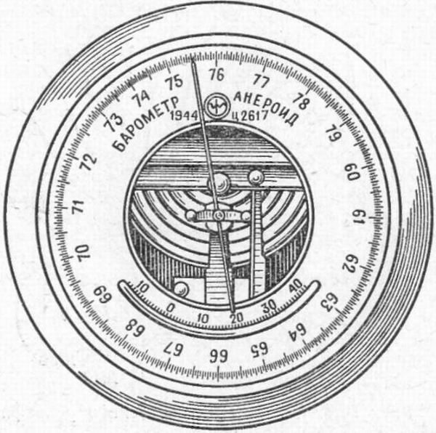
Приложение 1
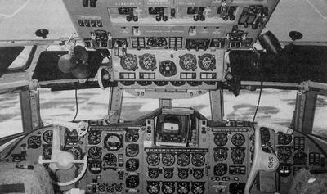
Приложение 2
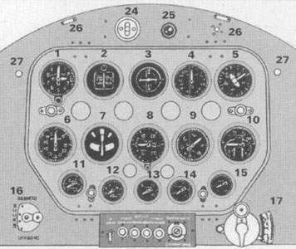
Приложение 3

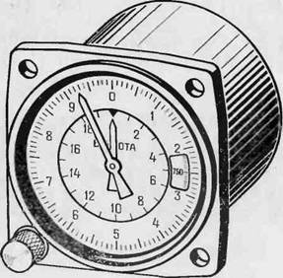
Приложение 4

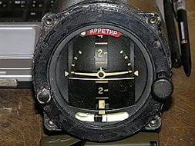
Приложение 5
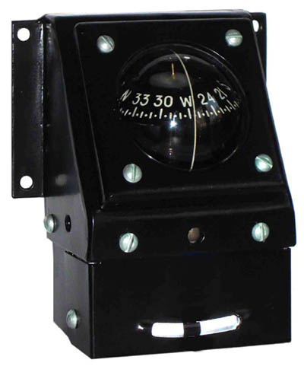
Приложение 6

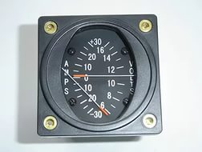
Приложение 7
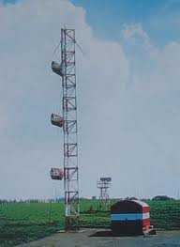
Приложение 8
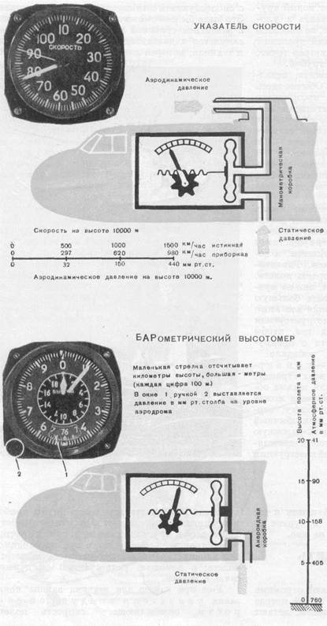
Приложение 9
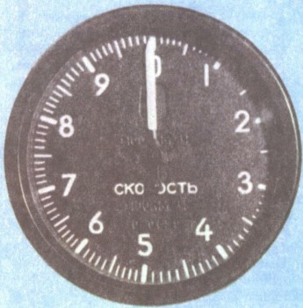
Приложение 10
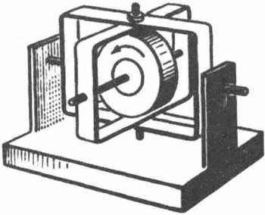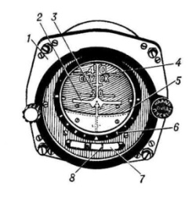
Приложение 11

